金丽衢十二校2015学年高三第二次联考
数学试卷（理科）
本试卷分第I卷和第Il卷两部分．考试时间120分钟，试卷总分为150分．请考生将所有
试题的答案涂、写在答题纸上．
第I卷
一、选择题：本大题共8小题，每小题5分，共40分．在每小题给出的四个选项中，只有一
个选项是符合题目要求的．
1．平行直线l₁：3x+4y -12=0与l₂：6x+8y-15=0之间的距离为()
A． B． C． D．
2．命题“ a∈[0，+∞），sina>a”的否定形式是()
A.a∈[0,+∞),sina≤a B．a∈[0, +∞),sina≤a
C.a∈（-∞，0），sina≤a D. a∈（-∞，0），sina>a
3．某几何体的三视图如图所示(单位：cm)，则该几何体的体积等于()cm³
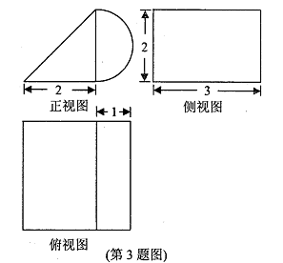
A．4+ B．4+
C．6+ D．6+
4．若直线，交抛物线C：y²=2px(p>0)于两不同
点A，B，且|AB|=3p，则线段AB中点M到
y轴距离的最小值为()
A． B. p
C． D. 2p
5．已知是实数，f(x)=cosx·cos(x+)，则
“”是“函数f(x)向左平移个单位后关于y 轴对称”的()
A.充分不必要条件 B．必要不充分条件
C．充要条件 D.既不充分也不必要条件
6．如图，将四边形ABCD中△ADC沿着AC翻折到AD_{l}C，则翻折过程中线段DB中点M的
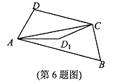
轨迹是()
A. 椭圆的一段 B．抛物线的一段
C．一段圆弧 D.双曲线的一段

7．已知双曲线C：=1（a，b>0）虚轴上的端点B(0，b)，右焦点F，若以B为圆心的圆与C的一条渐近线相切于点P，且BP∥PF，则该双曲线的离心率为()
A． B.2 C． D．
8．已知非零正实数x₁,x₂，x₃依次构成公差不为零的等差数列．设函数f(x)=x，a∈{-1，，2，3}，
并记M={-1，，2，3}．下列说法正确的是()
A．存在a∈M，使得f(x₁)，f(x₂)，f(x₃)依次成等差数列
B．存在a∈M，使得f(x₁)，f(x₂)，f(x₃)依次成等比数列
C．当a=2时，存在正数，使得f(x₁)，f(x₂），f(x₁)- 依次成等差数列
D.任意a∈M，都存在正数>1，使得f(x₁)，f(x₂)，f(x₃)依次成等比数列
第II卷
二、填空题：本大题共7小题，多空题每题6分，单空题每题4分，共36分．
9．设集合A={x∈N| ∈N}，B={x|y=ln(x-l)），则A= ，B= ， ．
10.设函数f(x)=A sin(2x+)，其中角妒的终边经过点P(-l，1)，且0<<，f()=一2．则= ，
A= _ ，f(x)在[-，]上的单调减区间为 ．
11．设a>0且a≠l，函数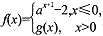为奇函数，则a ，g(f(2))= ．
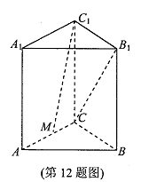
12.如图，在直三棱柱ABC-A₁B₁C₁中，AB=BC=CC₁=2，AC=2，
M是AC的中点，则异面直线CB1与C1M所成角的余弦值为
．
13．设实数x，y满足x+y-xy≥2，则|x-2y|的最小值为 ．
14.已知非零平面向量a，b，c满足a·c=b·c=3，|a-b|=|c|=2，则向
量a在向量c方向上的投影为 ，a·b的最小值为 ．
15．设f(x)=4^{x+l}+a·2^{x}+b（a，b∈R），若对于x∈[0，1]，|f(x)|≤都
成立，则b= ．
三、解答题：本大题共5小题，共74分。解答应写出文字说明、证明过程或演算步骤。
16.（本小题15分）
在△ABC中，内角A，B，C所对的边分别为a，b，c，且2sin(A-B)=asinA-bsinB，a≠b.
(I)求边c；
(II)若△ABC的面积为1，且tanC=2，求a+b的值．

17.（本小题15分）在几何体ABCDE中，矩形BCDE的边CD=2，BC=AB=1，∠ABC=90 °
直线EB⊥平面ABC，P是线段AD上的点，且AP＝2PD，M为线段AC的中点．
(I)证明：BM//平面ECP;
(II)求二面角A-EC-P的余弦值．
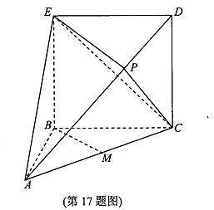
18.（本小题14分）设函数f(x)=ax²+b，其中a，b是实数．
(I)若ab>0，且函数f[f(x)]的最小值为2，求b的取值范围；
(II)求实数a，b满足的条件，使得对任意满足xy=l的实数x，y，都有f(x)+f(y)）≥f(x)f(y)）成
立．

19．（本小题15分）已知椭圆L：=1（a，b>0）离心率为，过点(1，)，与x轴不重合的直线，过定点T(m，0)(m为大于a的常数），且与椭圆L交于两点A，B(可以重合)，点C为点A关于x轴的对称点．
(I)求椭圆L的方程；
(II)(i)求证：直线BC过定点M，并求出定点M的坐标；
(ii)求△OBC面积的最大值．

20．（本小题15分）设数列{a_{n}}满足：a₁=2，a_{n+1}=ca_{n}+（c为正实数，n∈N*），记数列{a_{n}}的前
n项和为S_{n}．
(I)证明：当c=2时，2^{n+1}-2≤S_{n}≤3^{n}-l(n∈N*)；
(II)求实数c的取值范围，使得数列{a_{n}}是单调递减数列．

